Razred: 3. El Nino
More je resurs Zaštita mora i podmorja u Hrvatskoj

Ishod: GEO SŠ C.B.3.1. Učenik analizira održivo upravljanje resursima mora i podmorja s primjerima iz svijeta i Hrvatske.

Ishod na razini aktivnosti: opisuje obilježja El Niña, demonstrira na karti svijeta ribolovna područja, objašnjava mogućnosti zakonske zaštite dijelova Jadranskog mora i podmorja.

Riješi sljedeće zadatke:
- Opišite kako nastaje El Niño._______________________________________________
______________________________________________________________________
_____________________________________________________________________.

- Na karti svijeta označite glavna ribolovna područja upisivanjem slova u kružiće. Upišite slovo D u kružić kojim je označen Dogger Bank, slovo L u kružić na mjestu Lofotskih otoka i slovo G u kružić kojim je označen Grand Banks
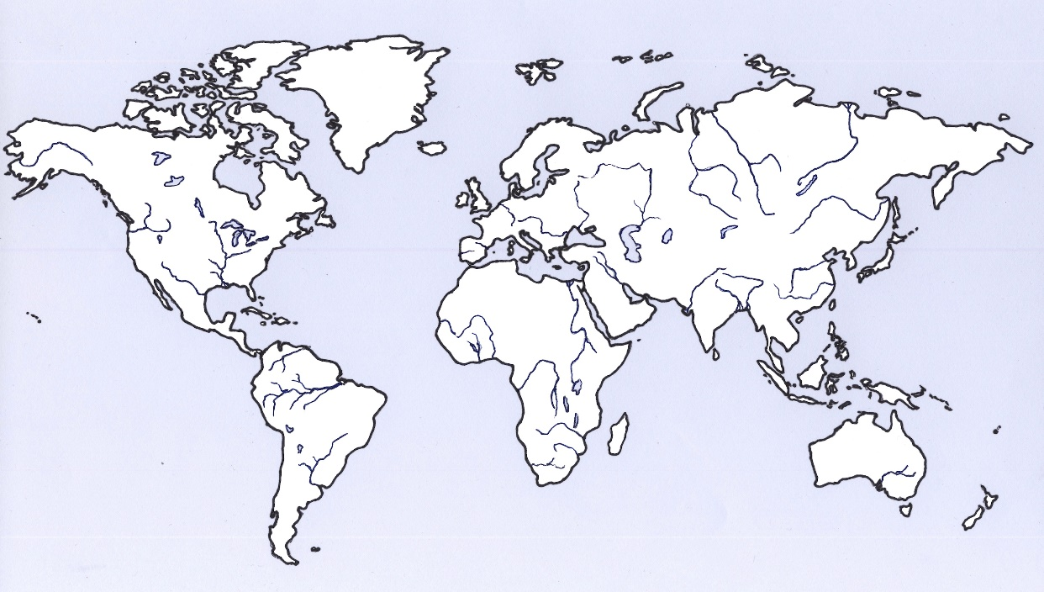
- Kako se naziva tip ribarstva koji se bavi uzgojem vodenih organizama (ribe, rakovi) u morima ili kopnenim vodama? ______________________________________________________.
- Navedite koje bi trebale mjere zaštite i rješenja donijeti u očuvanju dijelova Jadranskog mora i podmorja.
__________________________________________________________________________
___________________________________________________________________________.

